**TÊN BÀI DẠY:**

**CHƯƠNG 2: CHÂU Á**

**DỰ ÁN HỌC TẬP**

**BẢN ĐỒ CHÍNH TRỊ CHÂU Á, CÁC KHU VỰC CỦA CHÂU Á**

**(Lấy điểm hệ số 1)**

Môn học/Hoạt động giáo dục: LỊCH SỬ - ĐỊA LÍ; lớp:7

Thời gian thực hiện: 5 tiết

# I. MỤC TIÊU

## 1. Về kiến thức

- Xác định được trên bản đồ chính trị các khu vực của châu Á.

- Phân tích được đặc điểm tự nhiên của các khu vực của châu Á.

- Thu thập - xử lí thông tin, ứng dụng công nghệ phù hợp để tạo ra các sản phẩm học tập.

- Phát triển năng lực làm việc nhóm hiệu quả.

## 2. Về năng lực

- Năng lực chung:

+ Năng lực giao tiếp, hợp tác: sử dụng ngôn ngữ, kết hợp với các công cụ học tập để trình bày thông tin, hoạt động nhóm để thực hiện sản phẩm của dự án.

+ Năng lực tự chủ, tự học: chủ động thực hiện các nhiệm vụ của bài học; Khai thác, chọn lọc, thu thập được tư liệu từ các nguồn khác nhau.

+ Năng lực giải quyết vấn đề và sáng tạo: vận dụng các kiến thức và kỹ năng đã học để giải quyết vấn đề thực tiễn.

- Năng lực đặc thù:

+ Năng lực nhận thức Địa lí:

* Xác định vị trí địa lí và lãnh thổ của các khu vực thuộc châu Á. Đánh giá ảnh hưởng của vị trí địa lí.
* Phân tích mối quan hệ tác động qua lại giữa các đối tượng tự nhiên và kinh tế - xã hội (mối quan hệ giữa con người với việc khai thác, sử dụng và bảo vệ thiên nhiên ở châu Á), giải thích các đặc điểm tự nhiên các khu vực thuộc châu Á.

+ Năng lực tìm hiểu Địa lí: Sử dụng các công cụ địa lí học: Khai thác Internet phục vụ môn học: Tìm kiếm, thu thập, chọn lọc và hệ thống hoá được các thông tin địa lí cần thiết từ các trang web để thực hiện sản phẩm dự án.

+ Năng lực vận dụng kiến thức, kĩ năng Địa lí vào cuộc sống: Đóng vai hướng dẫn viên du lịch, em hãy giới thiệu về 1 địa điểm du lịch ở châu Á mà em đã đến (hoặc ấn tượng nhất).

**3. Về phẩm chất**

- Chăm chỉ: Có ý thức đánh giá điểm mạnh, điểm yếu của bản thân, thuận lợi, khó khăn trong học tập để xây dựng kế hoạch học tập. Có ý chí vượt qua khó khăn để đạt kết quả tốt trong học tập.

- Nhân ái: Tôn trọng ý kiến của người khác, có ý thức học hỏi lẫn nhau.

- Trung thực: Tự giác tham gia và vận động người khác tham gia phát hiện, đấu tranh với các hành vi thiếu trung thực trong học tập.

- Trách nhiệm: Có trách nhiệm trong việc thực hiện nhiệm vụ học tập (cá nhân/nhóm). Có ý thức bảo vệ tự nhiên.

**II. THIẾT BỊ DẠY HỌC VÀ HỌC LIỆU**

**1. Chuẩn bị của giáo viên**

- Kế hoạch thực hiện dự án

- Phiếu học tập.

- Phiếu hướng dẫn ghi bài.

- Rubric đánh giá sản phẩm nhóm.

- Giấy A0, A1.

- Bút dạ, bút màu, …

**2. Chuẩn bị của học sinh**

- Sách giáo khoa địa lí 7.

- Đồ dùng học tập.

- Giấy note.

- Thiết bị điện tử có kết nối Internet: Máy tính laptop, điện thoại, …

- Tài liệu tham khảo: Sách tham khảo, tạp chí.

- Màu vẽ, bút dạ, …

# III. TIẾN TRÌNH DẠY HỌC

**HOẠT ĐỘNG 1: MỞ ĐẦU/KHỞI ĐỘNG**

**a) Mục tiêu:** Gợi mở và kết nối kiến thức, tạo tình huống có vấn đề để học sinh muốn tham gia dự án “ bản đồ chính trị. Các khu vực của châu Á”

**b) Nội dung:** GV tổ chức trò chơi “Hiểu ý đồng đội”,đoán tên các quốc gia. Sau đó GV yêu cầu HS sắp xếp các quốc gia đó vào các khu vực.

**c) Sản phẩm:** HS mô tả và đoán được tên các quốc gia thuộc châu Á.

**d) Tổ chức thực hiện:**

**- Bước 1: GV chuyển giao nhiệm vụ:**

+ GV tổ chức trò chơi “Hiểu ý đồng đội”.

+ HS hoạt động theo cặp.

+ Nhiệm vụ:

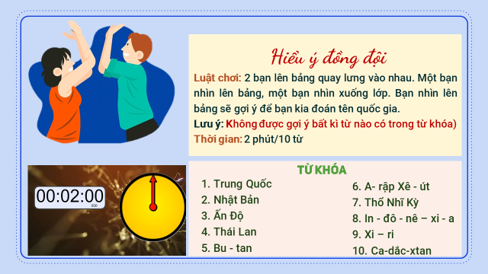

+ Thời gian: 2 phút.

**- Bước 2: HS thực hiện nhiệm vụ:** HS thực hiện nhiệm vụ theo sự chỉ dẫn của giáo viên trong thời gian 2 phút.

**- Bước 3: GV tổ chức báo cáo, thảo luận:** GV gọi 1- 2 cặp HS lên thực hiện nhiệm vụ.

**- Bước 4: Kết luận, nhận định:** GV đánh giá kết quả của HS, trên cơ sở đó dẫn dắt HS vào bài học mới.

*Thiên nhiên châu Á phân hoá vô cùng đa dạng. Mỗi khu vực của châu Á lại có cảnh sắc thiên nhiên khác nhau, điếu đó tạo nên những nét văn hoá riêng biệt của từng khu vực. Châu Á có những khu vực nào? Nêu một số hiểu biết của em về một số khu vực ở châu Á.*

**DỰ ÁN HỌC TẬP: BẢN ĐỒ CHÍNH TRỊ CHÂU Á, CÁC**

**KHU VỰC CỦA CHÂU Á**

**TIẾT 1. GIỚI THIỆU DỰ ÁN**

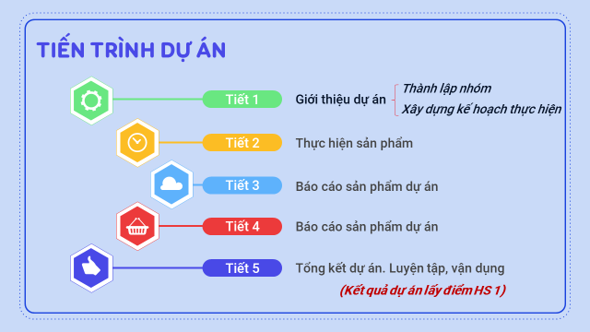

**HOẠT ĐỘNG 2: HÌNH THÀNH KIẾN THỨC MỚI**

**Hoạt động 2.1. Thành lập nhóm**

**châu Âu**

**a)** **Mục tiêu:**

- Tạo được nhóm từ 4 – 6 HS (có cùng sở thích, năng lực, …) để thực hiện dự án.

**b) Nội dung:**

+ GV cho học sinh tự lựa chọn nhóm (nên cho HS chọn từ trơcs).

+ Di chuyển chỗ ngồi về vị trí các nhóm.

**c) Sản phẩm:** Thành lập được 5 - 6 nhóm (mỗi nhóm 4 – 6 HS, đủ nam – nữ).

**d) Tổ chức thực hiện:**

**- Bước 1: GV chuyển giao nhiệm vụ:**

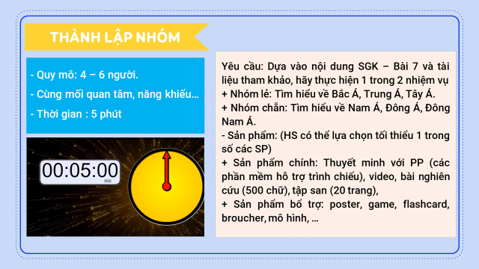

**- Bước 2: Thực hiện nhiệm vụ:** Học sinh thảo luận theo sự phân công của GV.

**- Bước 3: Tổ chức báo cáo, thảo luận (5 phút)**

+ Lập danh sách nhóm.

+ Di chuyển các nhóm về vị trí thảo luận.

**- Bước 4: Kết luận, nhận định**

**Hoạt động 2.2: Thảo luận xây dựng kế hoạch thực hiện**

**a) Mục tiêu:**

- Hoàn thành xây dựng kế hoạch thực hiện sản phẩm dự án.

**b) Nội dung:** Các nhóm thảo luận, hoàn thành việc xây dựng kế hoạch thực hiện và nộp lại cho GV vào cuối giờ học.

**c) Sản phẩm:** HS hoàn thành bảng kế hoạch thực hiện:

|  |
| --- |
| **GỢI Ý NỘI DUNG KẾ HOẠCH**  - Tên dự án  - Dự kiến sản phẩm của nhóm  - Phân công nhiệm vụ (có thời hạn hoàn thành nhiệm vụ đối với từng thành viên).  - Thảo luận nội dung sản phẩm, Rubric đánh giá. |

**d) Tổ chức thực hiện:**

**- Bước 1: GV giao nhiệm vụ:**

+ Hoạt động nhóm: 6 nhóm.

+ GV giao nhiệm vụ:

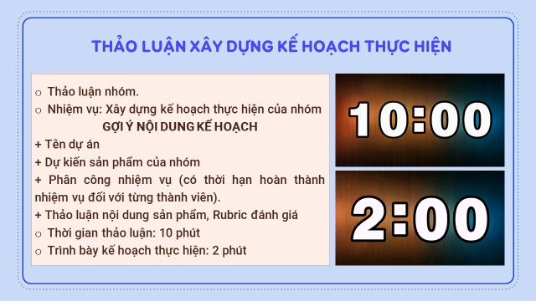

+ Gợi ý nội dung cơ bản khi tìm hiểu 1 khu vực:

|  |  |
| --- | --- |
| **Khu vực** | **Nội dung cơ bản** |
| Bắc Á | + Gồm các quốc gia và vùng lãnh thổ  + Phạm vi lãnh thổ.  + Địa hình  + Khoáng sản  + Khí hậu  + Sông ngòi  + Cảnh quan |
| Trung Á |
| Tây Á |
| Nam Á |
| Đông Á |
| Đông Nam Á |

+ Rubric đánh giá sản phẩm dự án:

**RUBRIC ĐÁNH GIÁ SẢN PHẨM DỰ ÁN**

|  |  |  |  |  |  |
| --- | --- | --- | --- | --- | --- |
| **STT** | **Tiêu chí** | **Yếu (1 điểm)** | **Trung bình (2 điểm)** | **Khá (3 điểm)** | **Tốt (4 điểm)** |
| 1 | Nội dung | - Không đúng yêu cầu.- Nội dung không phù hợp. | Đúng yêu cầu nhưng dàn trải, thiếu trọng tâm, đơn điệu, nhàm chán. | - Đúng trọng tâm, thú vị, có tính thời sự.  - Có quan điểm/góc nhìn cá nhân. | - Đúng trọng tâm, có tính thời sự/thực tiễn cao, hấp dẫn.  - Quan điểm/góc nhìn cá nhân được thể hiện rõ nét, thuyết phục |
| 2 | Sản phẩm | Không có hoặc có 1 sản phẩm nhưng chất lượng kém, không đúng nội dung. | Có 1 sản phẩm đúng yêu cầu thể hiện được nội dung đã lựa chọn. | Đa dạng sản phẩm, đúng nội dung, chất lượng tốt. | Đa dạng sản phẩm, chất lượng, hấp dẫn, sử dụng hiệu quả. |
| 3 | Thu thập - xử lí thông tin, ứng dụng công nghệ | - Có số liệu, thông tin nhưng cũ, chưa hiệu quả.  - Có sử dụng công nghệ nhưng chưa phát huy hiệu quả.  - Tôn trọng sở hữu trí tuệ và trích nguồn thông tin. | - Số liệu, thông tin có cập nhật nhưng chưa hiệu quả.  - Bước đầu phát huy hiệu quả của công nghệ.  - Tôn trọng sở hữu trí tuệ và trích nguồn thông tin. | - Số liệu, thông tin có cập nhật, sử dụng tương đối hiệu quả.  - Ứng dụng CN phù hợp, hiệu quả.  - Tôn trọng sở hữu trí tuệ và trích nguồn thông tin. | - Số liệu, thông tin cập nhật, đa dạng, có chọn lọc và sử dụng hiệu quả.  - Ứng dụng CN phù hợp, hiệu quả.  - Tôn trọng sở hữu trí tuệ và trích nguồn thông tin. |
| 4 | Thuyết trình | - Ngôn ngữ chưa rõ ràng, mạch lạc, phụ thuộc vào công cụ trình chiếu.  - Không tương tác khi thuyết trình. | - Ngôn ngữ rõ ràng, mạch lạc, ít phụ thuộc vào công cụ trình chiếu.  - Có tương tác nhưng rất ít và chưa hiệu quả. | - Ngôn ngữ rõ ràng, mạch lạc, logic, thu hút, không phụ thuộc vào công cụ trình chiếu.  - Tương tác hiệu quả với người nghe. | - Ngôn ngữ rõ ràng, mạch lạc, logic, thu hút, sử dụng hiệu quả các công cụ trình chiếu.  - Tương tác tích cực, hiệu quả với người nghe. |
| 5 | Hoạt động nhóm | - Rời rạc, không có sản phẩm hoặc nộp sản phẩm muộn.  - Có nhiều vấn đề của nhóm không tự giải quyết cần GV hỗ trợ | - Có sự hợp tác nhưng chưa hiệu quả, 1-2 thành viên không tham gia hoạt động nhóm.  - Sản phẩm kém chất lượng, nộp muộn.  - Không cần GV hỗ trợ | - Hợp tác hiệu quả, tất cả các thành viên tham gia và hoàn thành nhiệm vụ.  - Sản phẩm có chất lượng khá, nộp đúng hạn.  - Không cần GV hỗ trợ. | - Hợp tác hiệu quả, tất cả các thành viên tham gia và hoàn thành tốt nhiệm vụ.  - Sản phẩm có chất lượng tốt, nộp đúng hạn.  - Không cần GV hỗ trợ. |

**- Bước 2: HS thực hiện nhiệm vụ:** Các nhóm HS thảo luận thực hiện nhiệm vụ.

**- Bước 3: Báo cáo, thảo luận (5 phút):**

**+** Các nhóm báo cáo kế hoạch thực hiện dự án trong thời gian 2 phút.

+ Các nhóm khác góp ý (tối thiểu 1 ý kiến).

**- Bước 4: Kết luận, nhận định:**

**+** Giáo viên nhận xét, đánh giá, KH thực hiện dự án của các nhóm.

+ Dặn dò nhiệm vụ về nhà: Yêu cầu hoàn thiện tối thiểu 50% sản phẩm dự án.

**TIẾT 2. THỰC HIỆN SẢN PHẨM**

**Hoạt động 2.3: Báo cáo tiến độ thực hiện dự ans**

**a) Mục tiêu:**

- Các nhóm báo cáo tiến độ thực hiện dự án.

- Trình bày những khó khăn, thắc mắc của nhóm.

- Đề xuất phương án hỗ trợ của GV và các HS khác (nếu có).

**b) Nội dung:** Các nhóm báo cáo những điều nhóm đã làm được, những khó khăn gặp phải, thắc mắc cần giải đáp.

**c) Sản phẩm:** Tiến độ thực hiện dự án của các nhóm, sản phẩm dự án (tối thiểu đã hoàn thành 50%).

**d) Tổ chức thực hiện:**

**- Bước 1: GV giao nhiệm vụ:**

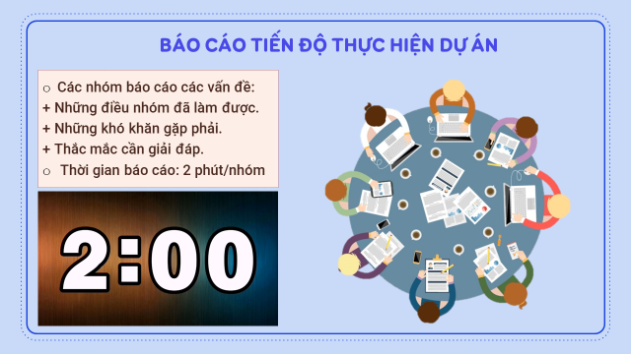

**- Bước 2: HS thực hiện nhiệm vụ:**

+ Các nhóm lần lượt báo cáo trong thời gian 2 phút.

+ Giáo viên hỗ trợ giúp đỡ học sinh thực hiện nhiệm vụ.

**- Bước 3: Báo cáo, thảo luận:**

+ Các nhóm lần lượt báo cáo trong thời gian 2 phút.

+ GV trao đổi, nhận xét, tháo gỡ thắc mắc.

**- Bước 4: Kết luận, nhận định:** Giáo viên nhận xét, đánh giá về việc thực hiện nhiệm vụ của HS và tổng kết.

**Hoạt động 2.4: Thực hiện sản phẩm**

**a) Mục tiêu:** Các nhóm hoàn thiện tối thiểu 80% sản phẩm.

**b) Nội dung:** Các nhóm thảo luận, thực hiện sản phẩm dự án.

**c) Sản phẩm:** Tiến độ thực hiện dự án của các nhóm, sản phẩm dự án (tối thiểu đã hoàn thành 50%).

**d) Tổ chức thực hiện:**

**- Bước 1: GV giao nhiệm vụ:**

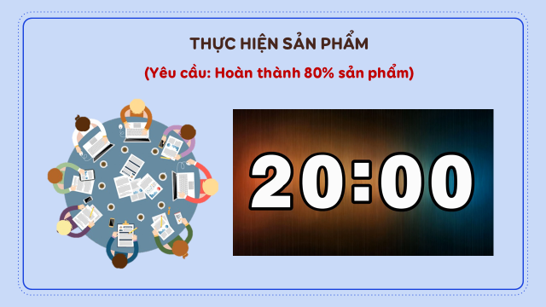

**- Bước 2: HS thực hiện nhiệm vụ:**

+ HS thực hiện nhiệm vụ trong thời gian 20 phút.

+ Giáo viên hỗ trợ giúp đỡ học sinh thực hiện nhiệm vụ.

**- Bước 3: Báo cáo, thảo luận:**

+ Các nhóm thực hiện sản phẩm.

+ Báo cáo tiến độ hoàn thiện sản phẩm dự án.

**- Bước 4: Kết luận, nhận định:**

+ Giáo viên nhận xét, đánh giá về việc thực hiện nhiệm vụ của các nhóm.

+ GV dặn dò:

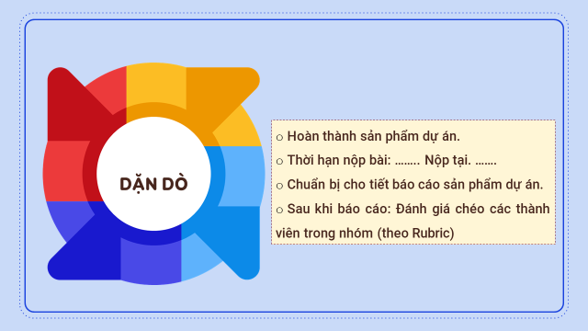

**TIẾT 3, 4. BÁO CÁO SẢN PHẨM**

**Hoạt động 2.4: Thực hiện sản phẩm**

**a) Mục tiêu:**

- Các nhóm hoàn thành 100% sản phẩm.

- Báo cáo sản phẩm trước lớp.

**b) Nội dung:** Các nhóm báo cáo sản phẩm, thảo luận về sản phẩm dự án.

**c) Sản phẩm:** Sản phẩm và bài báo cáo của các nhóm.

**d) Tổ chức thực hiện:**

**- Bước 1: GV giao nhiệm vụ:**

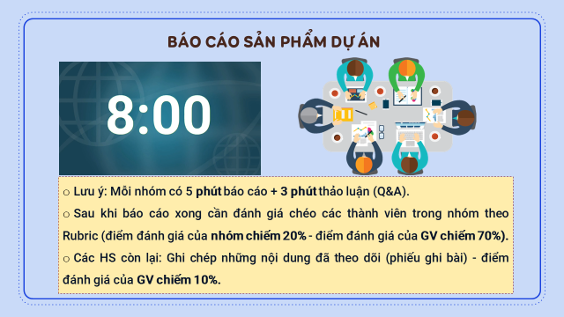

**- Bước 2: HS thực hiện nhiệm vụ:**

**- Bước 3: Báo cáo, thảo luận:**

+ Phân công thứ tự báo cáo: **https://wheelofnames.com/vi/**

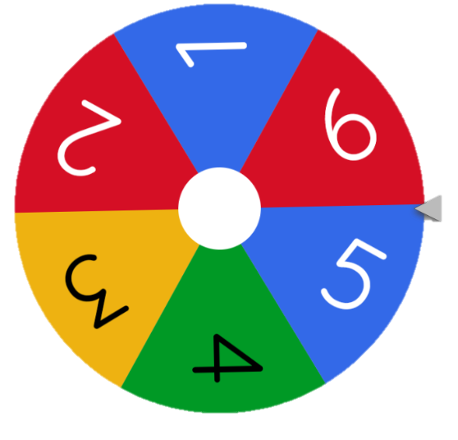

**+** Các nhóm báo cáo trong thời gian 8 phút (5 phút báo cáo, 3 phút thảo luận:

**- Bước 4: Kết luận, nhận định:**

+ Sau khi báo cáo xong cần đánh giá chéo các thành viên trong nhóm theo Rubric (điểm đánh giá của **nhóm chiếm 20%** - điểm đánh giá của **GV chiếm 70%).**

+ Các HS còn lại: Ghi chép những nội dung đã theo dõi (phiếu ghi bài) - điểm đánh giá của **GV chiếm 10%.**

+ Phiếu ghi bài:

**BÀI 7. BẢN ĐỒ CHÍNH TRỊ CHÂU Á CÁC KHU VỰC CHÂU Á**

**Họ và tên:** …………………………………… **Lớp** …………………

|  |  |  |  |  |  |  |
| --- | --- | --- | --- | --- | --- | --- |
| **Tiêu chí** | **Bắc Á** | **Trung Á** | **Tây Á** | **Đông Á** | **Nam Á** | **Đông Nam Á** |
| + Gồm các quốc gia và vùng lãnh thổ  + Phạm vi lãnh thổ. |  |  |  |  |  |  |
| Địa hình |  |  |  |  |  |  |
| Khoáng sản |  |  |  |  |  |  |
| Khí hậu |  |  |  |  |  |  |
| Sông ngòi |  |  |  |  |  |  |
| Cảnh quan, rừng |  |  |  |  |  |  |

**TIẾT 5. LUYỆN TẬP, VẬN DỤNG. TỔNG KẾT DỰ ÁN**

**HOẠT ĐỘNG 3: LUYỆN TẬP**

**a) Mục tiêu:** Củng cố kiến thức về bản đồ chính trọ châu Á, các khu vực của châu Á, rèn luyện năng lực hợp tác, trung thực, giao tiếp của học sinh.

**b) Nội dung:** GV tổ chức cho HS tham gia trò chơi **“BINGO”,** dựa vào nội dung đã học để hoàn thành nhiệm vụ.



**c) Sản phẩm:** Câu trả lời của HS

**CÂU HỎI TRÒ CHƠI BINGO**

|  |  |  |
| --- | --- | --- |
| **STT** | **Câu hỏi** | **Đáp án** |
| 1 | Châu Á chia thành mấy khu vực? | 6 |
| 2 | Mông Cổ thuộc khu vực nào của châu Á? | Đông Á |
| 3 | Ca - ta thuộc khu vực nào của châu Á? | Tây Á |
| 4 | Kể tên 3 bộ phận của Bắc Á | Đồng bằng Tây Xi-bia, cao nguyên Trung Xi-bia, miền núi Đông Xi-bia |
| 5 | Trung Á tiếp giáp mấy đại dương? | Không tiếp giáp với đại dương |
| 6 | Cảnh quan tự nhiên chủ yếu của khu vực Trung Á là gì? | Thảo nguyên, hoang mạc và bán hoang mạc |
| 7 | Ô-bi là hệ thống sông lớn của khu vực nào? | Bắc Á |
| 8 | Tây Á nằm trong miền khí hậu nào? | Khô hạn và nóng |
| 9 | Kể tên 2 sông lớn ở Đông Á. | Trường Giang, Hoàng Hà |
| 10 | Phần đất liền khu vực Đông Nam Á có khí hậu gì? | Nhiệt đới gió mùa |
| 11 | Loại rừng nào phổ biến ở Bắc Á | Rừng lá kim |
| 12 | Những dạng địa hình chủ yếu của khu vực Tây Á là | Núi và sơn nguyên |
| 13 | Loại rừng nào chủ yếu ở Đông Nam Á? | Rừng mưa nhiệt đới |
| 14 | Sơn nguyên Đê-can thuộc khu vực nào? | Nam Á |
| 15 | Khu vực Trung Á có khí hậu gì? | Ôn đới lục địa |
| 16 | Sông ngòi khu vực Tây Á có đặc điểm gì? | Kém phát triển, nguồn nước rất hiếm |
| 17 | Thảm thực vật chủ yếu ở khu vực Nam Á là gì? | Rừng nhiệt đới gió mùa và xa van |
| 18 | Khu vực Đông Nam Á gồm mấy bộ phận | 2 (phần đất liền và phần hải đảo) |
| 19 | Hệ thống núi Hi-ma-lay-a có hướng nào? | Tây Bắc – Đông Nam |
| 20 | Hàn Quốc là quốc gia thuộc khu vực nào? | Đông Á |

**Lưu ý: GV có thể chuẩn bị 20 – 25 câu hỏi**

**d) Tổ thức thực hiện:**

**- Bước 1: Giáo viên giao nhiệm vụ:**

+ Hoạt động nhóm trong thời gian 5 phút.

+ Trả lời các câu hỏi và đánh dấu X vào bảng Bingo:

|  |  |  |  |
| --- | --- | --- | --- |
|  |  |  |  |
|  |  |  |  |
|  |  |  |  |

+ Nhóm thắng cuộc sẽ nhận được điểm thưởng cộng vào điểm dự án.

**- Bước 2: HS thực hiện nhiệm vụ:** HS huy động kiến thức đã học và kiến thức của bản thân hoàn thành nhiệm vụ.

**- Bước 3: Tiến hành trò chơi.**

+ Phát giấy kẻ sẵn ô (4x4) cho HS.

+ GV sẽ lần lượt đọc các câu hỏi, HS thì sẽ dò đáp án trong bảng của mình vừa ghi. Nếu có đáp án thì đánh dấu X, cứ thế gv tiếp tục đọc câu hỏi, HS tiếp tục dò đáp án. Nếu đủ 4 dấu X liên tục theo hàng ngang, dọc, chéo thì hs sẽ hô to BINGO. Lúc này GV ngưng đọc câu hỏi, HS giữ bảng dò của mình, GV kiểm tra bảng HS BINGO, nếu hợp lệ, chính xác thì nhóm đó chiến thắng.

+ Có thể GV đọc tiếp câu hỏi và HS dò để tìm ra thêm 1 nhóm chiến thắng nữa ( nếu có thời gian).

+ Bảng câu hỏi:

|  |  |
| --- | --- |
| **STT** | **Câu hỏi** |
| 1 | Châu Á chia thành mấy khu vực? |
| 2 | Mông Cổ thuộc khu vực nào của châu Á? |
| 3 | Ca - ta thuộc khu vực nào của châu Á? |
| 4 | Kể tên 3 bộ phận của Bắc Á |
| 5 | Trung Á tiếp giáp mấy đại dương? |
| 6 | Cảnh quan tự nhiên chủ yếu của khu vực Trung Á là gì? |
| 7 | Ô-bi là hệ thống sông lớn của khu vực nào? |
| 8 | Tây Á nằm trong miền khí hậu nào? |
| 9 | Kể tên 2 sông lớn ở Đông Á. |
| 10 | Phần đất liền khu vực Đông Nam Á có khí hậu gì? |
| 11 | Loại rừng nào phổ biến ở Bắc Á |
| 12 | Những dạng địa hình chủ yếu của khu vực Tây Á là |
| 13 | Loại rừng nào chủ yếu ở Đông Nam Á? |
| 14 | Sơn nguyên Đê-can thuộc khu vực nào? |
| 15 | Khu vực Trung Á có khí hậu gì? |
| 16 | Sông ngòi khu vực Tây Á có đặc điểm gì? |
| 17 | Thảm thực vật chủ yếu ở khu vực Nam Á là gì? |
| 18 | Khu vực Đông Nam Á gồm mấy bộ phận |
| 19 | Hệ thống núi Hi-ma-lay-a có hướng nào? |
| 20 | Hàn Quốc là quốc gia thuộc khu vực nào? |

**- Bước 4: Kết luận, nhận định:**

+ Giáo viên nhận xét thái độ, cách làm việc của học sinh.

+ Cộng điểm cho nhóm chiến thắng.

**HOẠT ĐỘNG 4: VẬN DỤNG**

**a) Mục tiêu:** HS có hiểu biết rộng hơn về vấn đề bản đồ chính trị châu Á, các khu vực của châu Á thông qua trò chơi “Du lịch vòng quanh Châu Á”.

**b) Nội dung:** GV tổ chức trò chơi “Du lịch vòng quanh Châu Á”

**c) Sản phẩm:** Sản phẩm của các nhóm.

**d) Tổ chức thực hiện:**

**- Bước 1: Giao nhiệm vụ:**

+ Hoạt động theo nhóm.

+ Nhiệm vụ:

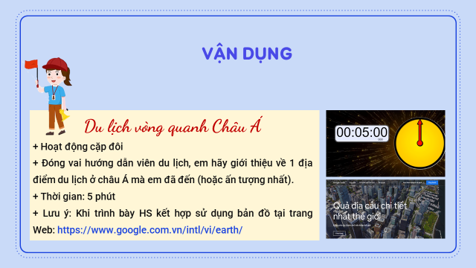

+ Thời gian trình bày sản phẩm: 2 phút.

+ Nhóm thắng cuộc sẽ nhận được điểm thưởng cộng vào điểm dự án.

**- Bước 2: Thực hiện nhiệm vụ:** HS thực hiện nhiệm vụ theo cặp/nhóm

**- Bước 3: Báo cáo, thảo luận:**

+ GV gọi 2 – 3 nhóm báo cáo sản phẩm, ưu tiên các nhóm xung phong.

+ Các nhóm còn lại nhận xét.

**- Bước 4: Kết luận, nhận định:**

+ GV nhận xét kết quả thực hiện nhiệm vụ của HS.

+ Các nhóm đánh giá chéo, sau đó GV sẽ kết luận, cộng điểm cho nhóm thắng cuộc.

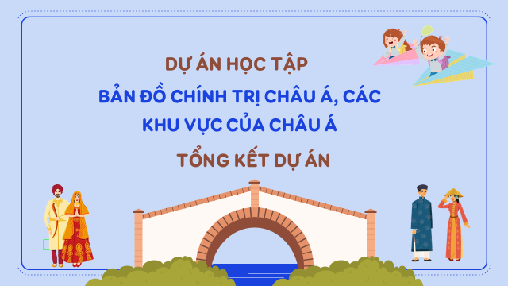

**TỔNG KẾT DỰ ÁN**

**SUY NGẪM SAU DỰ ÁN**

